Nama : Faisal Islami

NIM : 1207070040

<https://github.com/isalislami/PRAKTIKUM-EKTRASI_1207070040_Faisal-Islami.git>

1.Ekstrasi fitur lBP

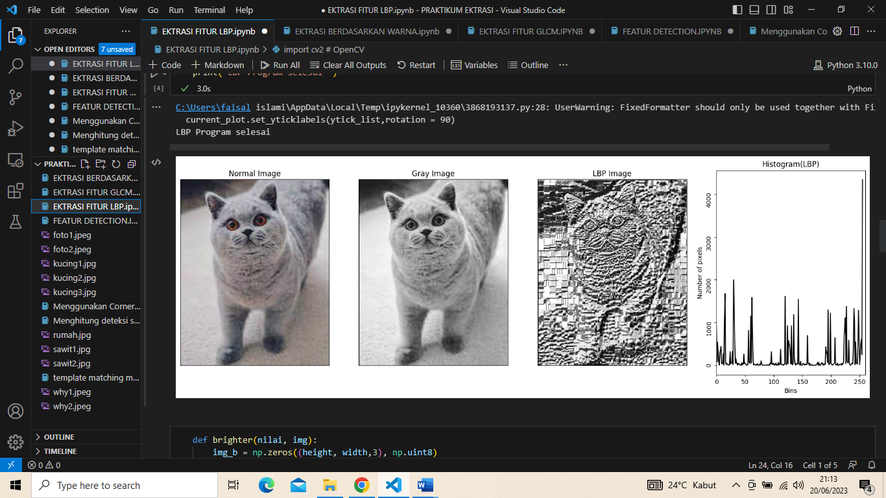

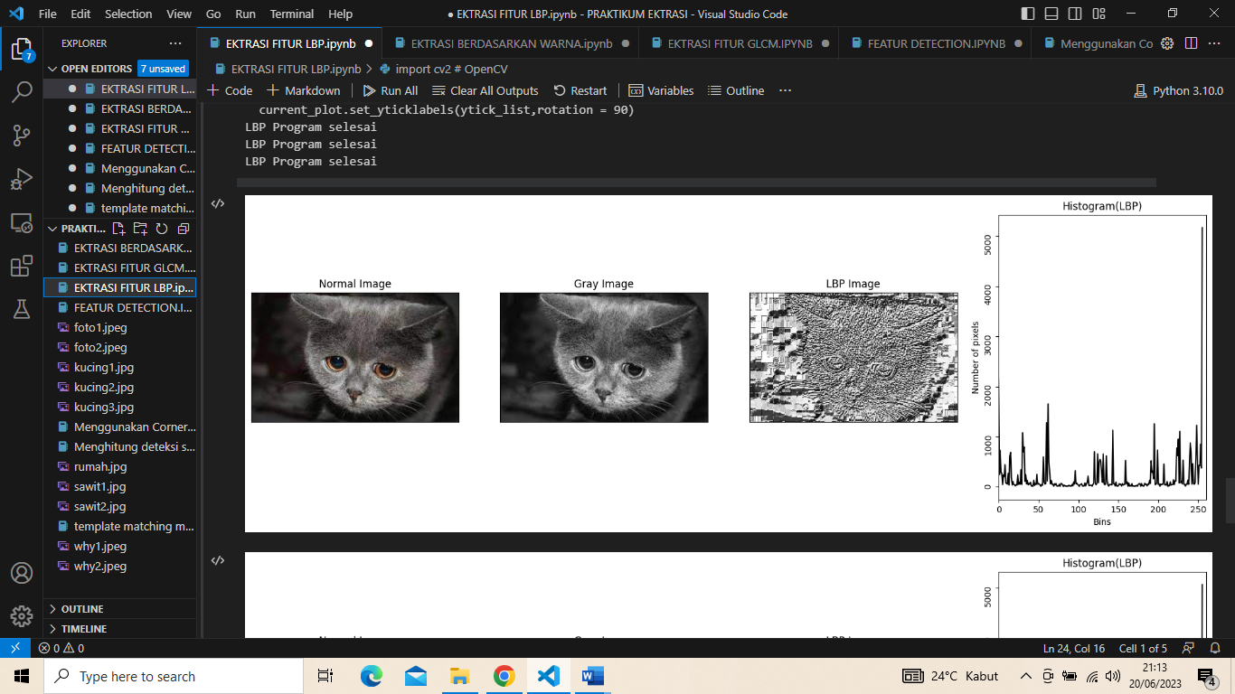

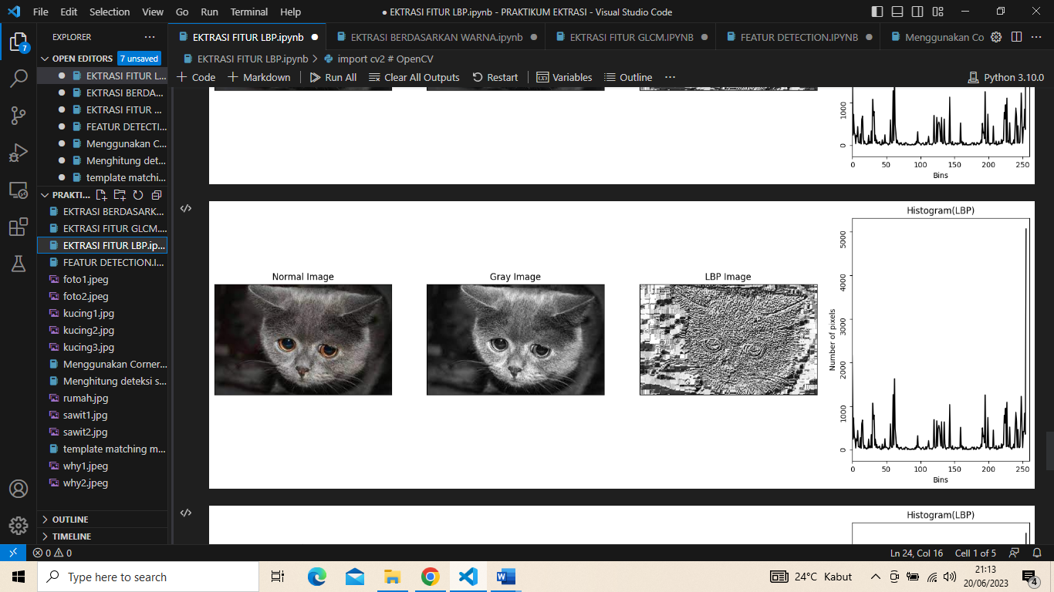

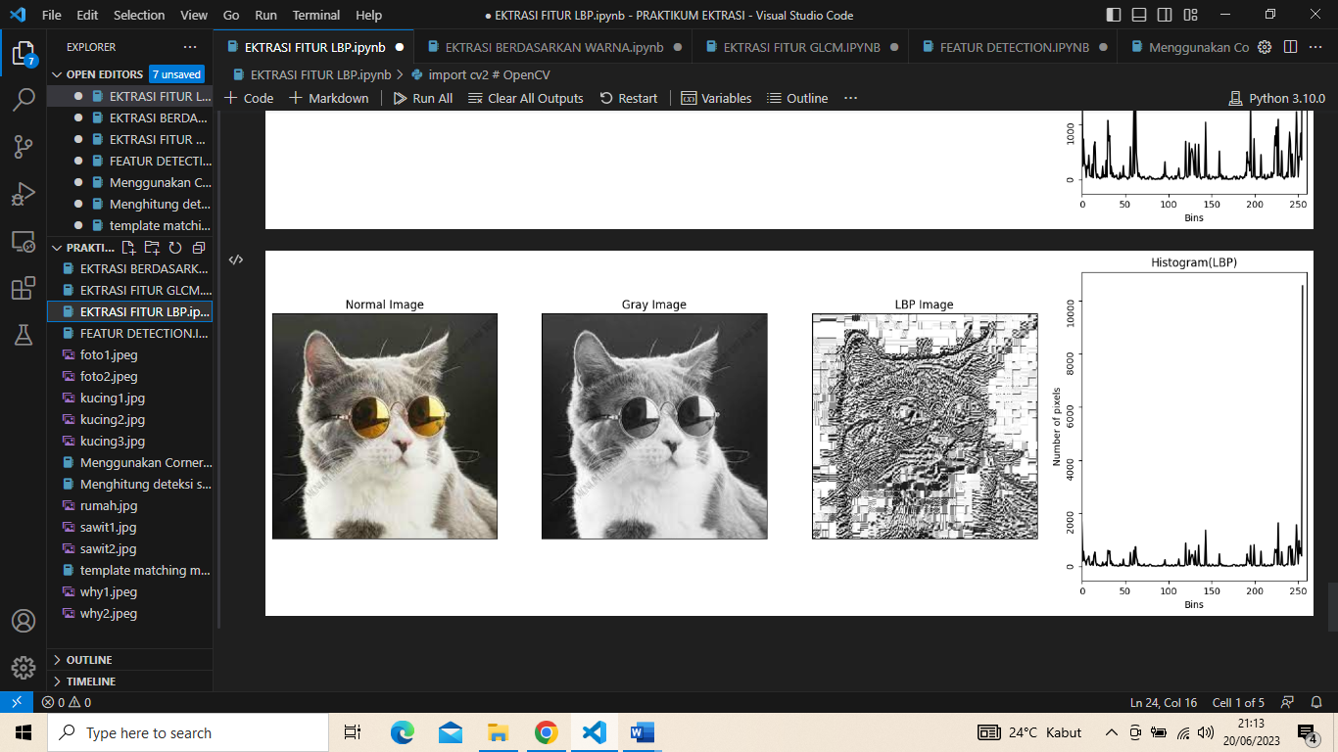

Dengan menggunakan histogram pola biner lokal untuk menggambarkan tekstur citra. Tidak mempertimbangkan informasi warna.

2.Ekstrasi fitur berdasarkan warna

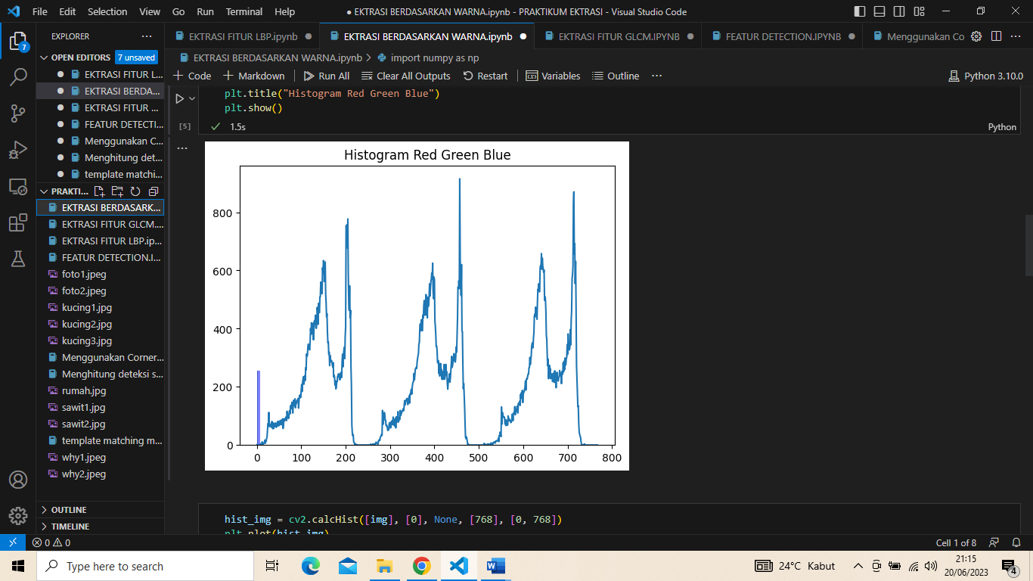

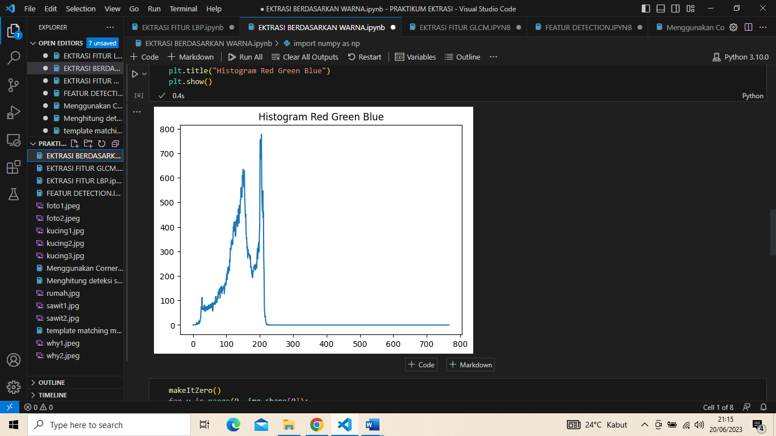

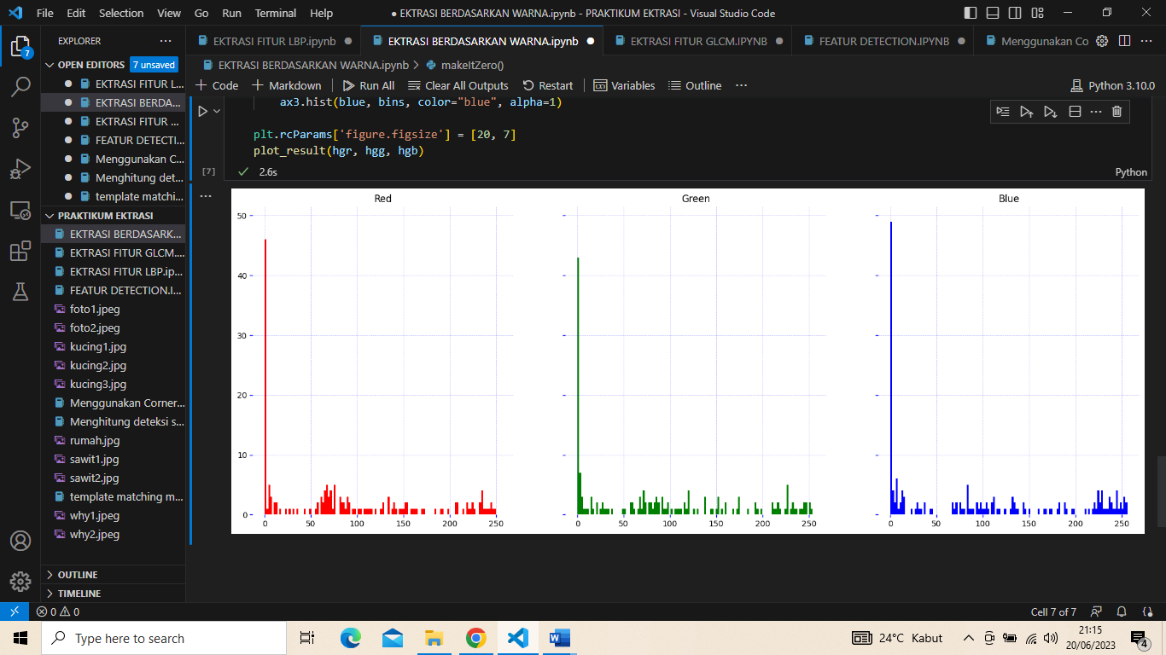

3.Ekstrasi Fitur GLCM

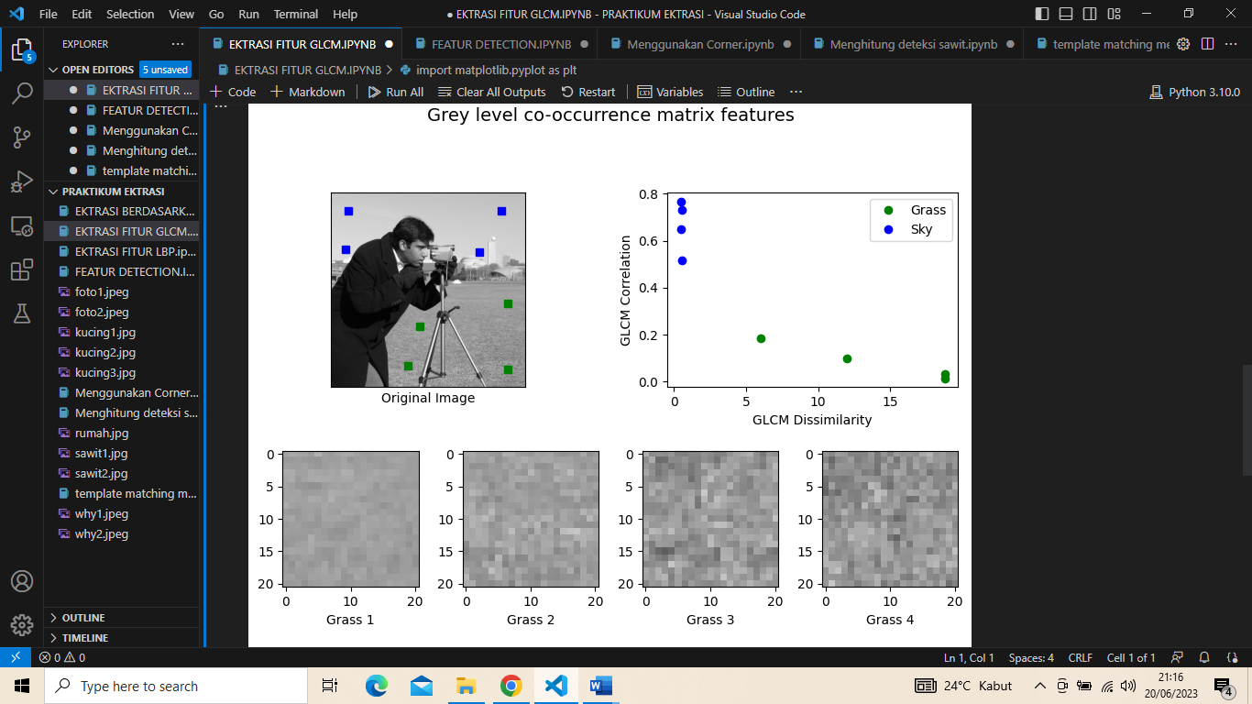

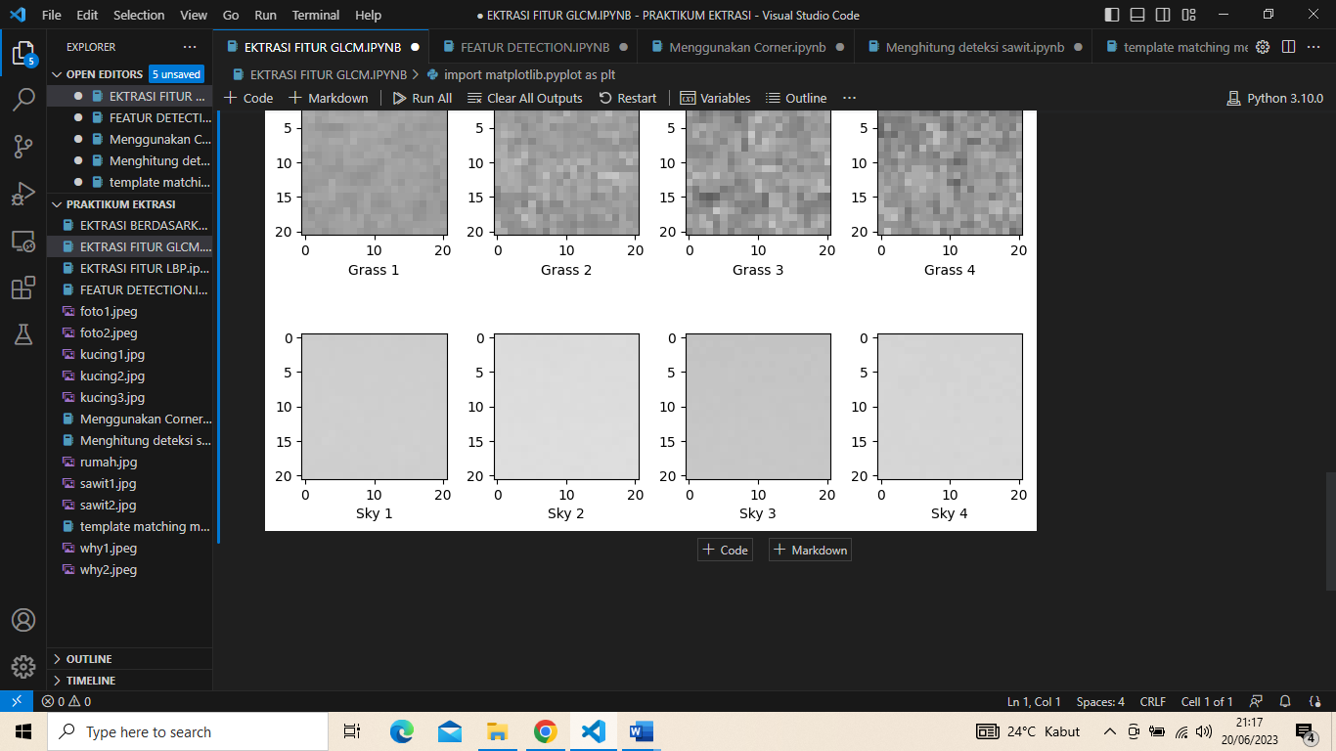

Berguna untuk menggambarkan tekstur citra, tetapi sensitif terhadap rotasi dan skalasi

4. Menggunakan corner Detector

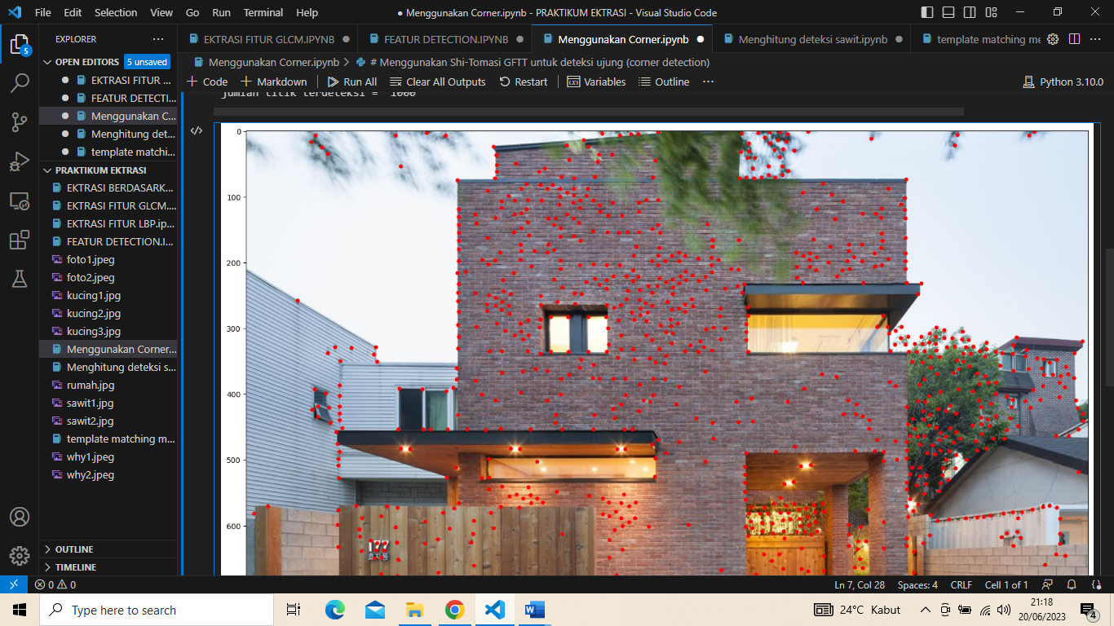

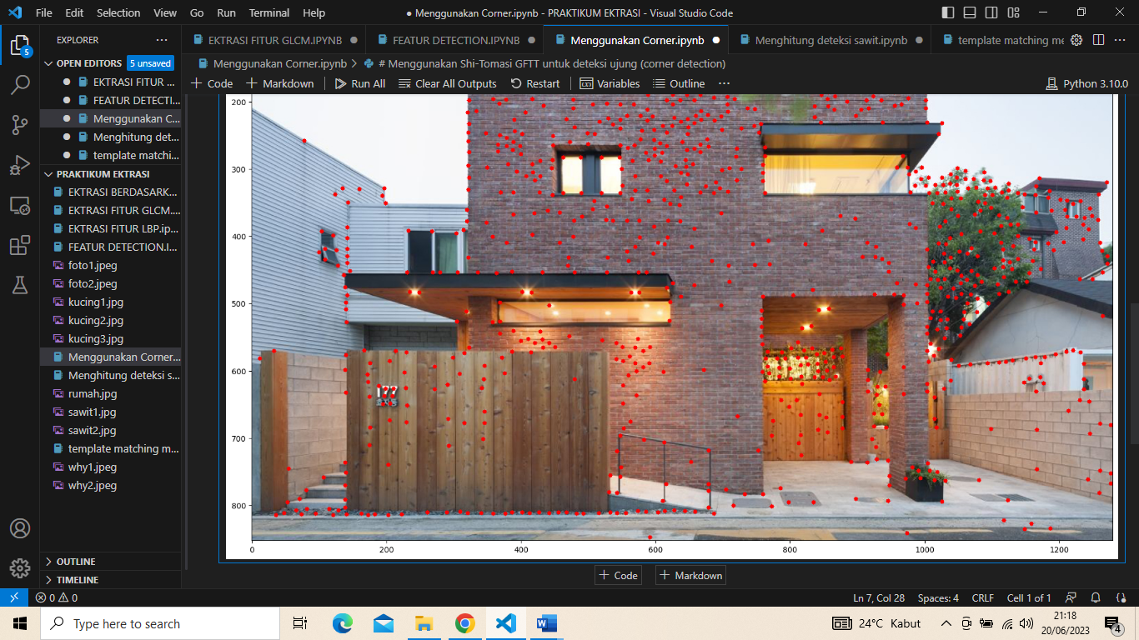

5.Feature detection and matching

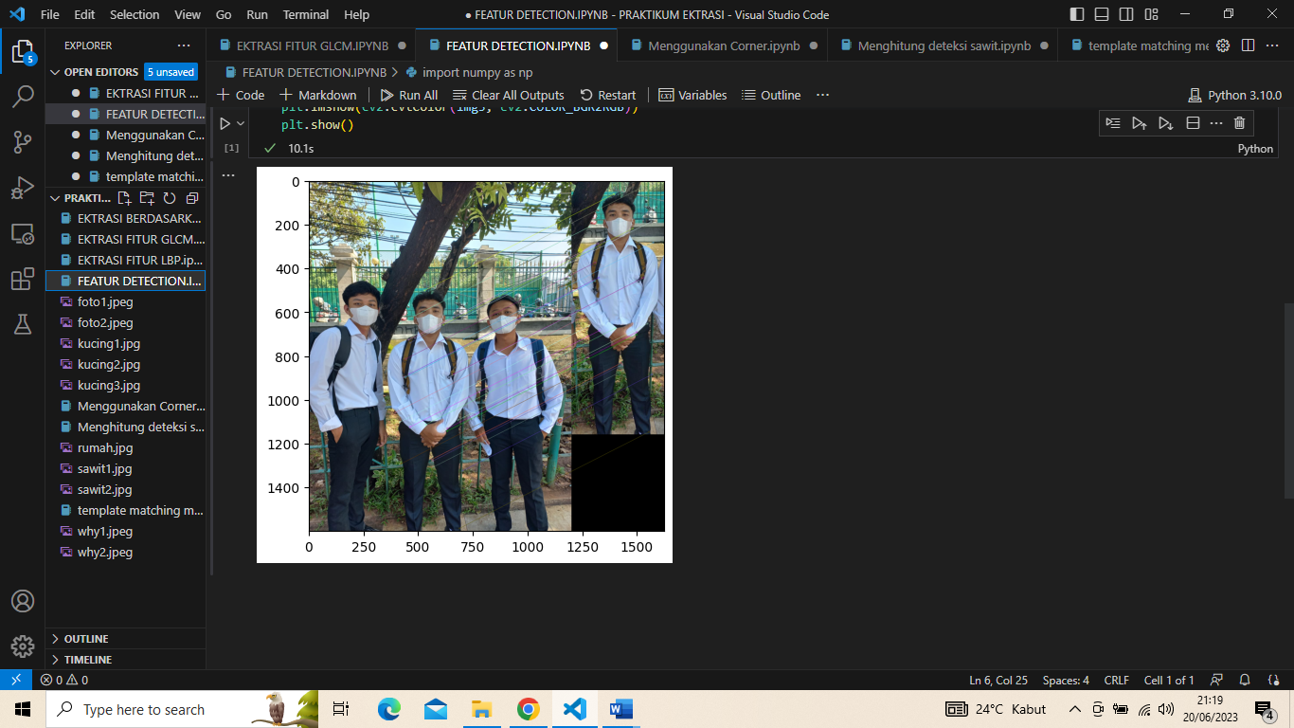



6.Template matching

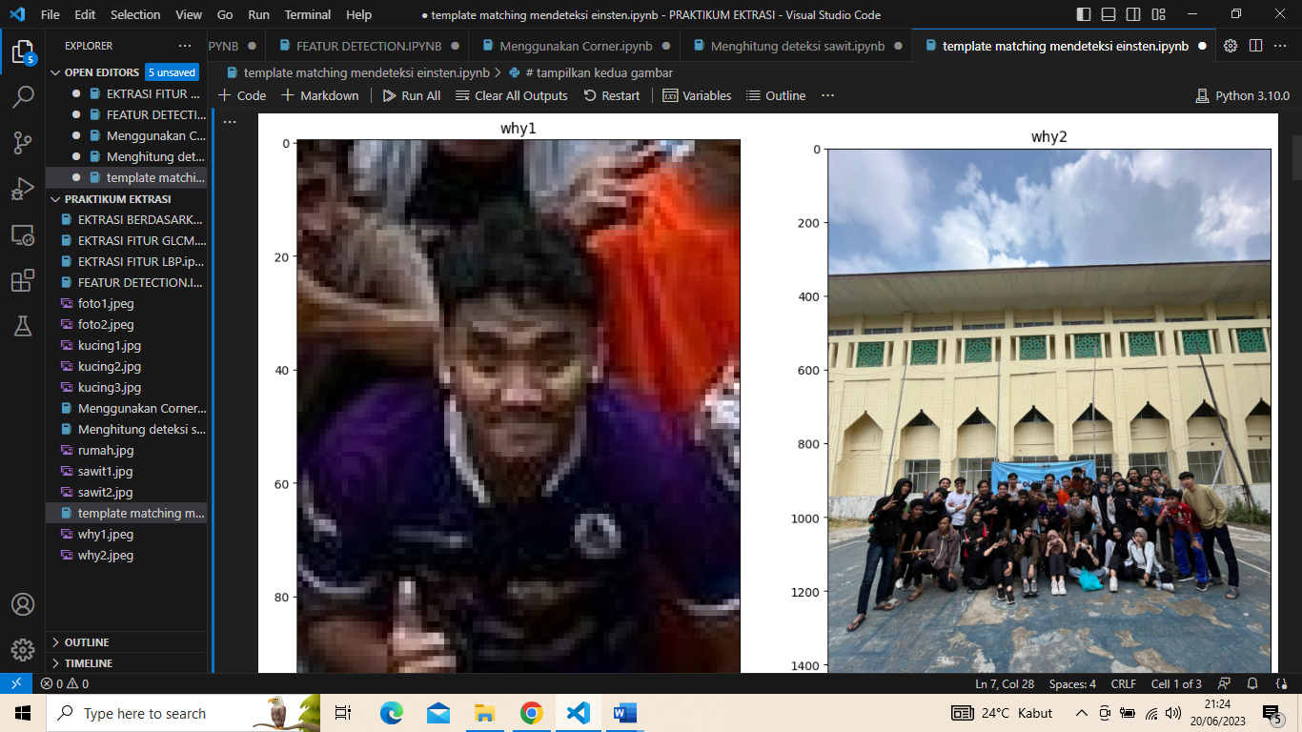

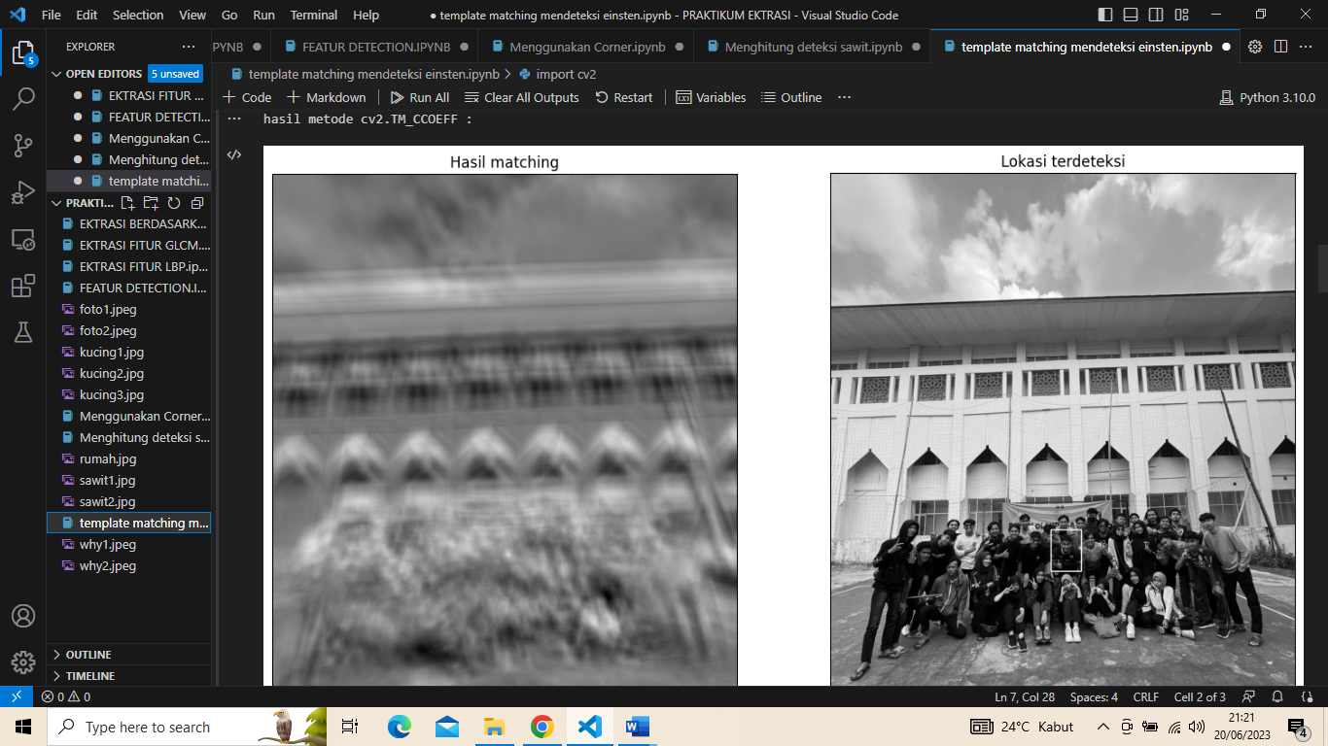

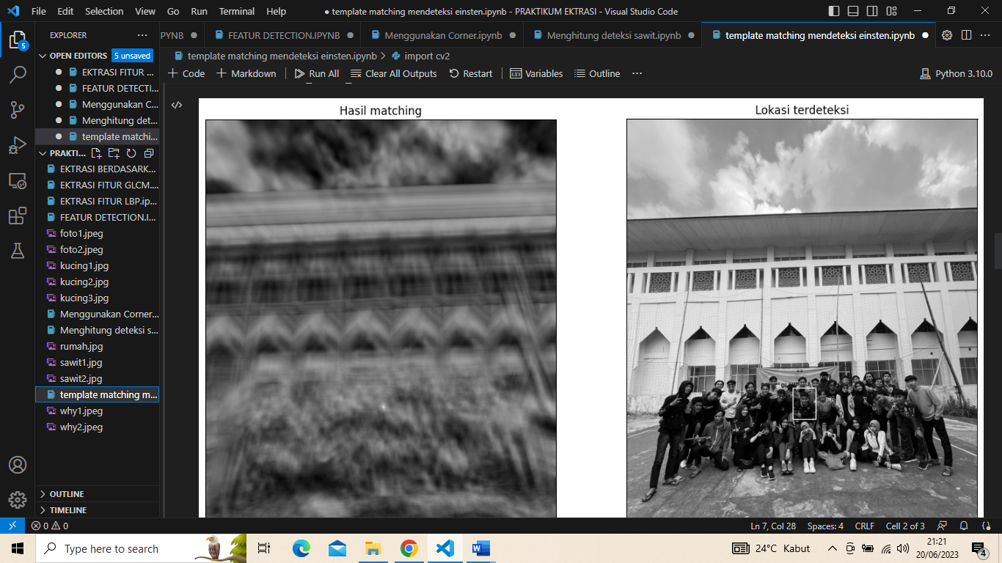

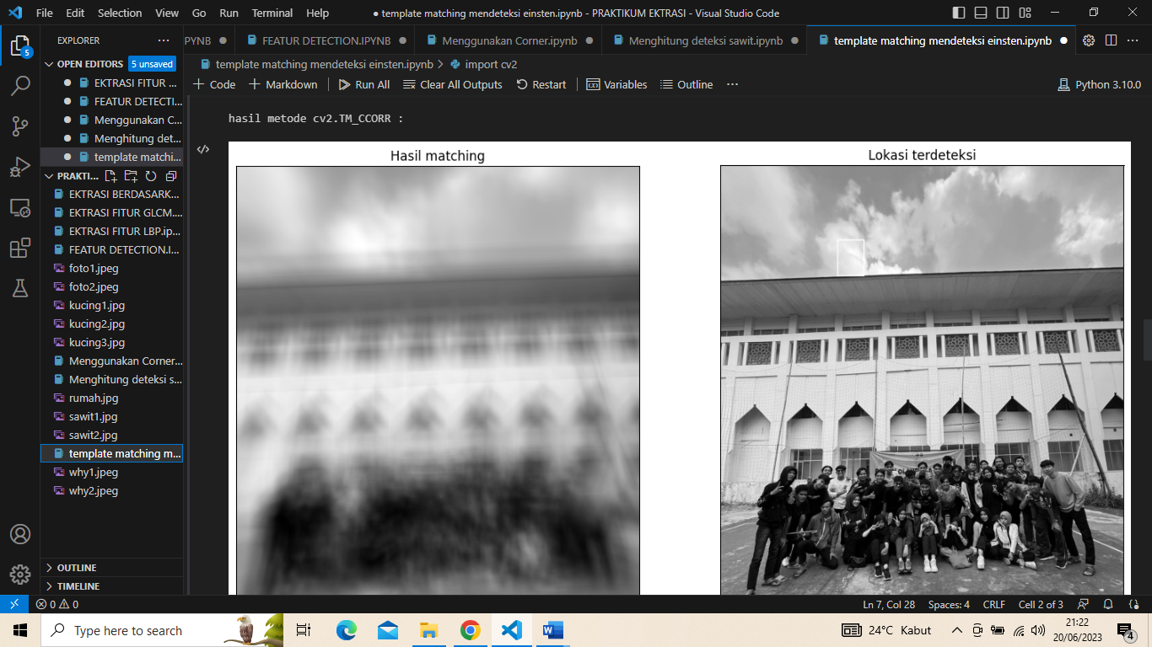

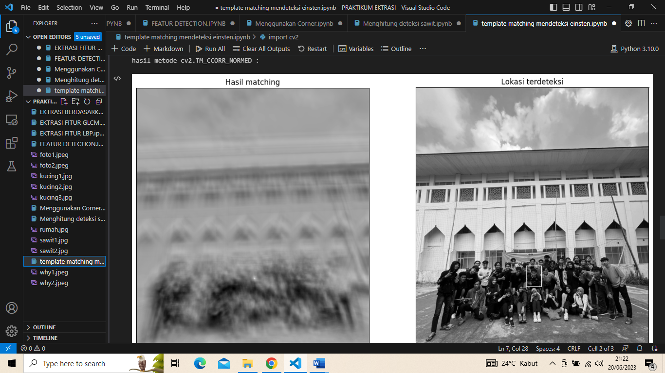

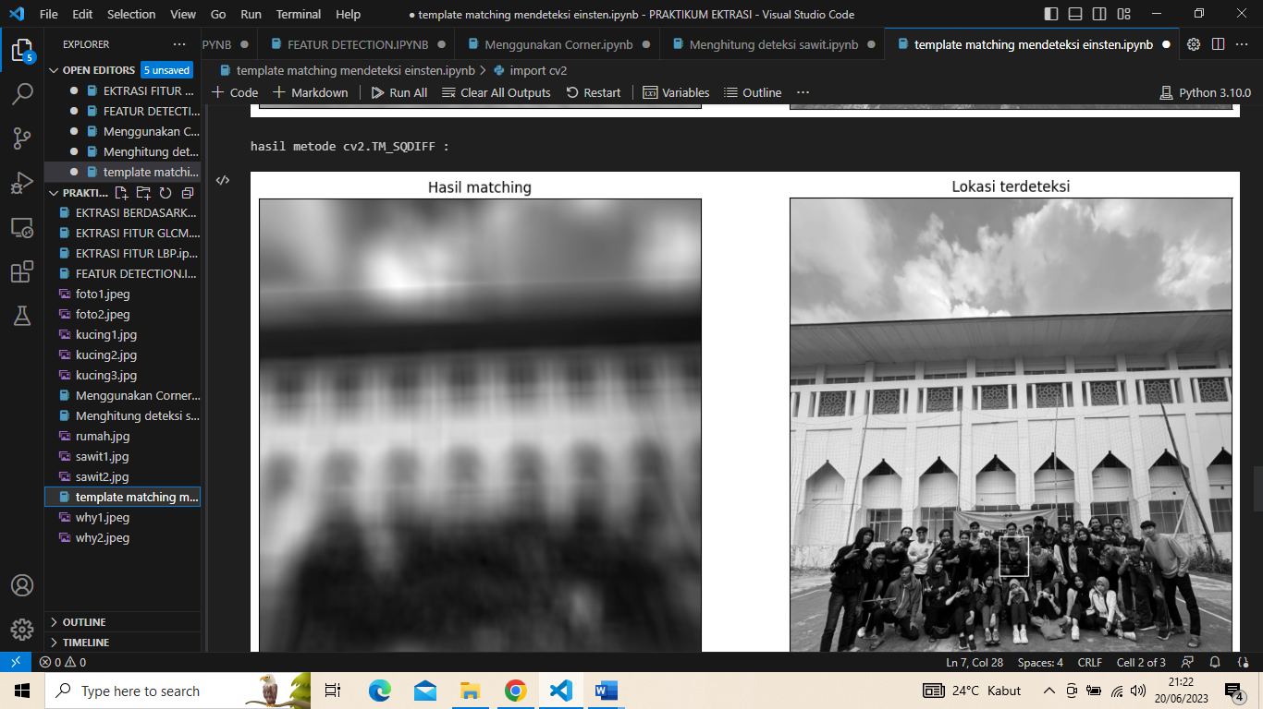

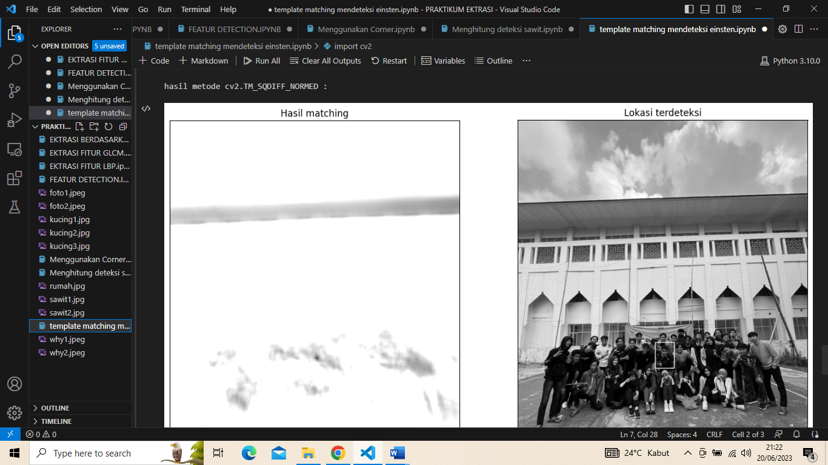

7.Menghitung Deteksi

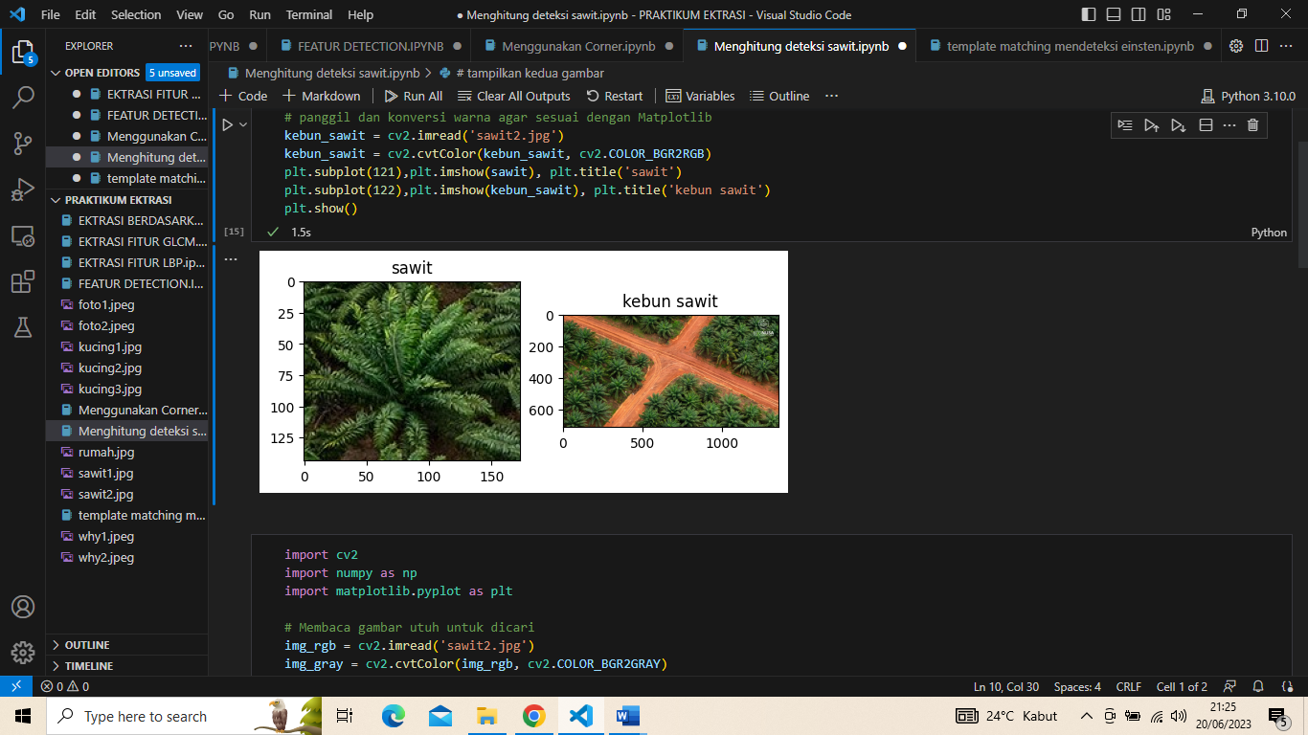

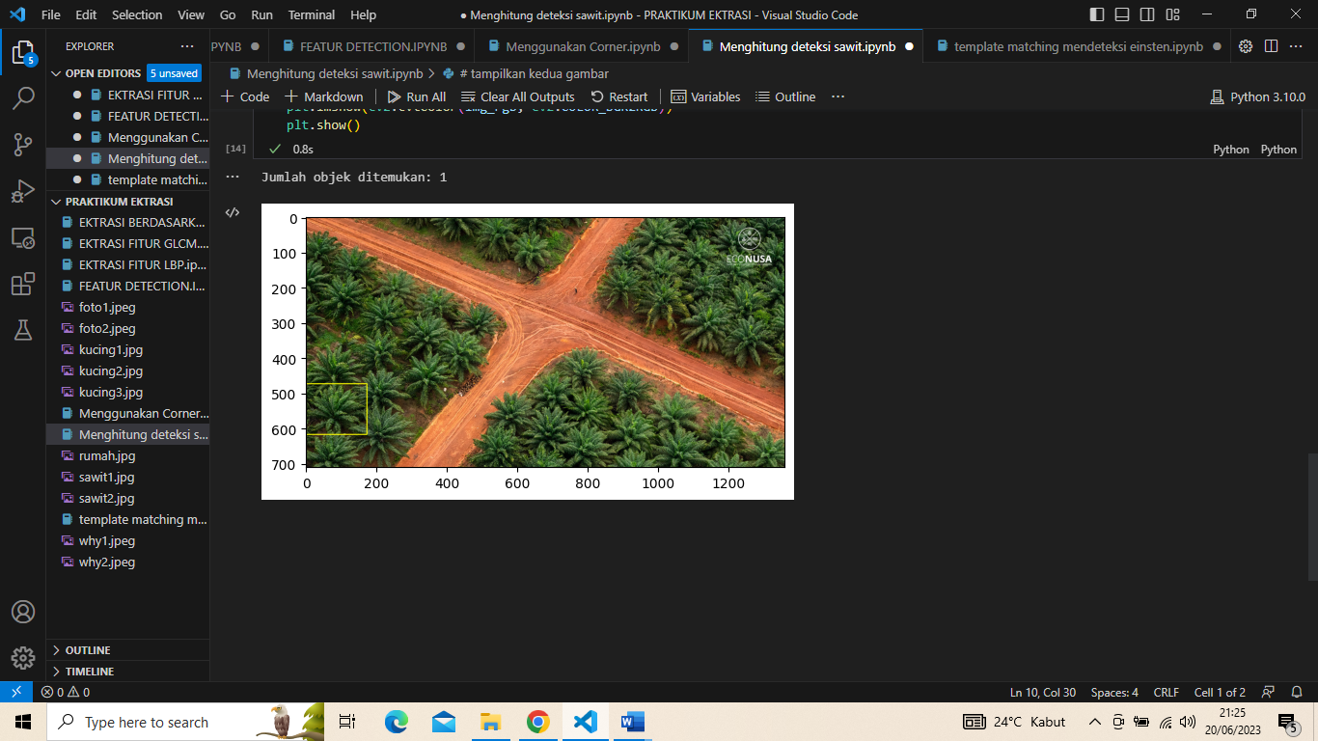

Membandingkan citra dengan template untuk mencocokkan fitur. Sederhana namun mungkin tidak efisien atau akurat jika terdapat variasi signifikan dalam fitur. Dengan demikian, setiap metode memiliki kelebihan dan kelemahan yang berbeda dalam ekstraksi dan deteksi fitur pada citra.